A-AKADEMİK FAALİYETLER

1)Türk Dili ve Edebiyatı ve Matematik derslerinde ilerleme takip edilmesi ve okuma –anlama çalışmalarına ağırlık verilmesi ile ilgili bu ay hangi faaliyetler yapıldı? Bu faaliyetlere kaç öğrenci katıldı?
Kitap Diyarbakır Projesi 937 öğrenci
Edebiyat Dersi Kitap Okuma-Yorumlama saati 937
Nisan ayında yapılan Matematik etkinlikleri
1) Matematik neden sevilmez röportajı: Katılan Öğrenci Sayısı:40
2)Matematik Tombala Etkinliği: Katılan Öğrenci Sayısı: 32
3)Matematik Labirenti Oyunu: Katılan Öğrenci Sayısı:37
Yapılan etkinlikler sonucunda öğrenci seviyesine uygun anlatım teknikleri, soyut kavramaları somutlaştırma ve bireyselleştirilmiş eğitim uygulamaları yapılması amaçlanmıştır.
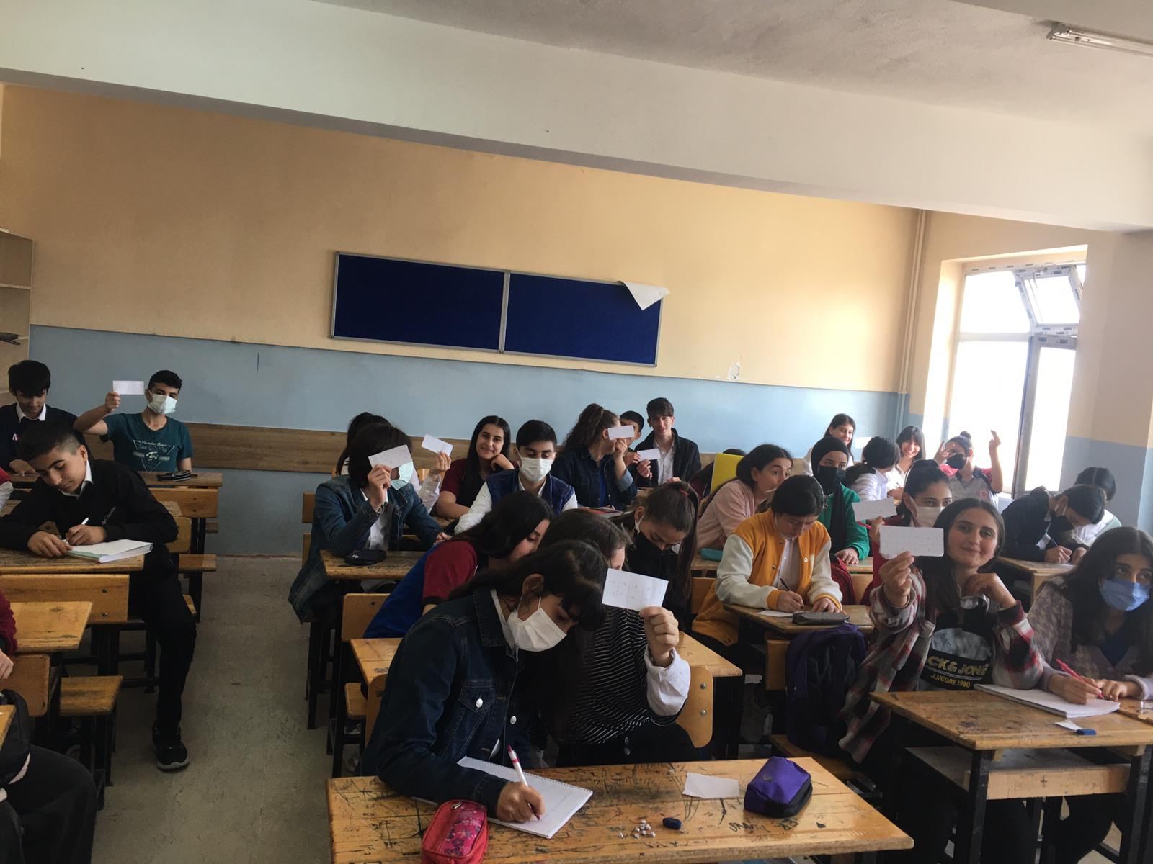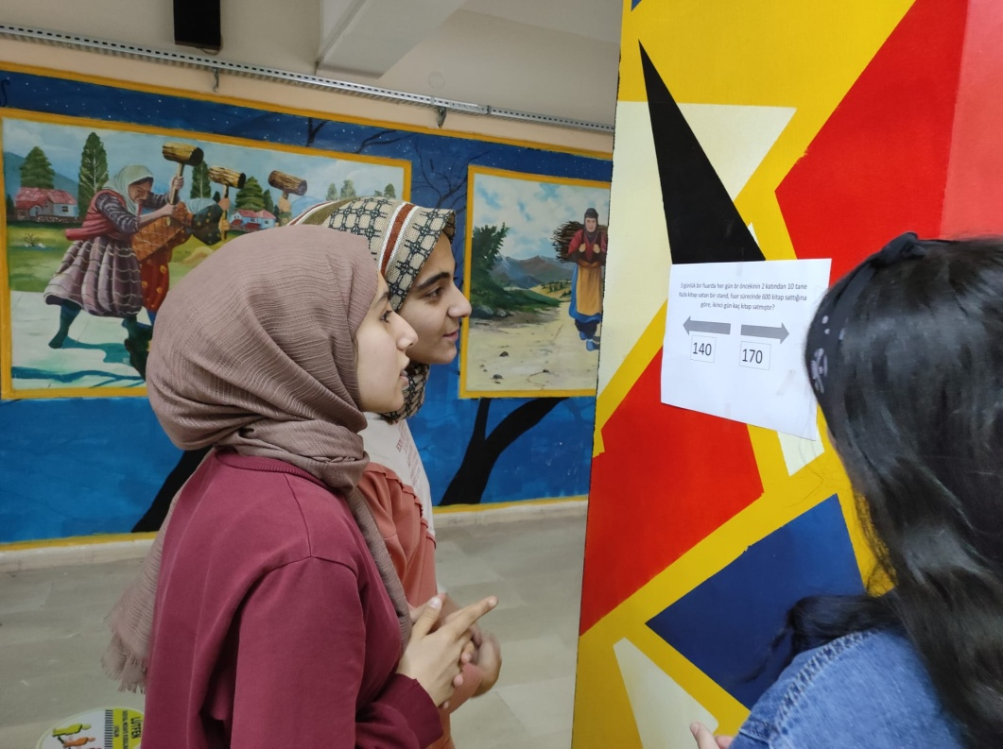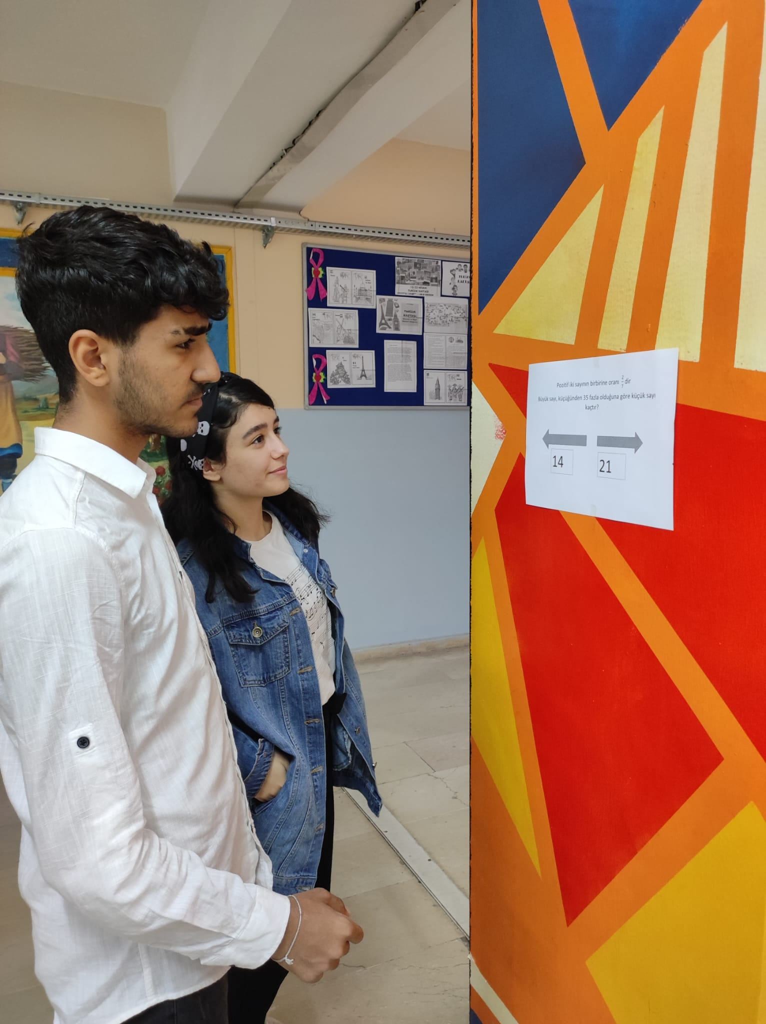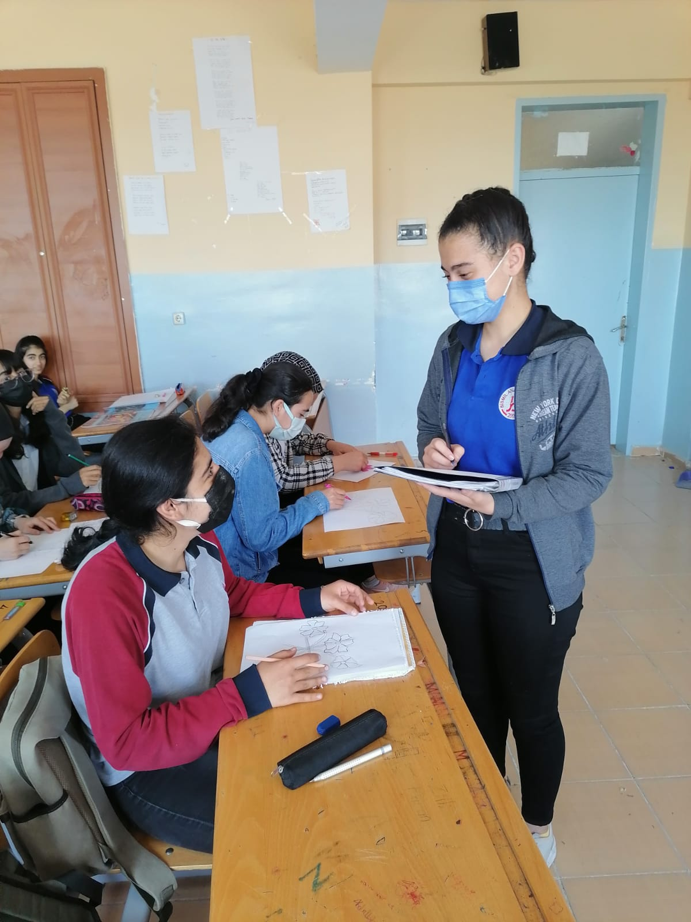

2)Ortaöğretim Genel Müdürlüğü OGM Materyal (https://ogmmateryal.eba.gov.tr/) MEB Yardımcı Kaynaklar (http://yardimcikaynaklar.meb.gov.tr) ve EBA’dan öğretmen ve öğrencilerin azami düzeyde faydalanması için hangi tedbirler alındı, 11 ve 12’nci sınıf öğrencileri EBA akademiye yönlendirildi mi?
Bütün sınıf düzeylerinde okul rehber öğretmeni tarafından ogm materyalin tanıtımı yapılmış ve bir çok öğrencinin aktif bir şekilde kullandığı gözlenmiştir.
9 ve 10 sınıflarımızın tamamı 11 ve 12. Sınıflarımızın % 70 e yakını OGM Materyali kullanmaktadır.

OGM Materyal’den Yararlanan Öğrenci Sayısı:750
MEB Yardımcı Kaynaklardan Yararlanan Öğrenci Sayısı:957
EBA Akademi’den Yararlanan Öğrenci sayısı:350

3)Akademik gelişimle ilgili yapılan farklı etkinlikleri ve bu etkinliklere katılan öğrenci sayısını belirtiniz. (deneme-tarama sınavı, etüt, soru çözüm vb) Varsa görselleri paylaşınız.
Deneme Sınavı: Okulumuzda düzenli olarak deneme sınavları yapılmaktadır. Katılan öğrenci sayısı toplamda 875’tir.Deneme sınavları 9 10 ve 11 sınıflarda kazanım değerlendirme 12 sınıflarda ise TYT AYT konuları üzerinden yapılmıştır.Deneme sınavlarına katılamayan öğrencilerin velileri ile görüşmeler yapılarak durumları hakkında bilgilendirme yapılmaktadır.
Soru Çözümü: Okulumuzda düzenli olarak soru çözüm saatleri uygulaması zaten mevcut olup günde ortalama 750- 900 arası soru çözümü yapılmaktadır.
Soru çözüm saatleri öğretmenlerin dersinin olmadığı saatlere göre düzenlenmektedir.Bunun dışında okulumuzda her katta soru çözümü yapılabilmesi için fiziksel koşullar sağlanmıştır.

